Создание тестов с помощью программно-информационной системы ЭлЖур

Тамашенко Светлана Александровна,
учитель МАОУ СШ №143 города Красноярска

ЭлЖур —одна из современных программно-информационных систем, многофункциональный автоматизированный информационный комплекс, который сопровождает большинство школьных процессов, связанных с учебной деятельностью, а также позволяет формировать общее коммуникационное пространство всех участников образовательной деятельности – от администрации школы до учеников и родителей.
Электронный журнал ЭлЖур есть в каждой Красноярской школе, уже практически у каждого педагога. Поэтому скачивать его не надо. Достаточно получить у школьного администратора ЭлЖура пригласительный код, пройти регистрацию, и вы можете пользоваться всеми возможностями данной системы.
Наша статья посвящена одному из многих модулей системы, который скрывается под значком 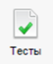 в правом верхнем углу журнала. Давайте разберемся для чего он нужен и как этим модулем пользоваться.
Раздел «Тесты» позволяет учителю создать тест по своему предмету, назначить его классу или выборочно ученикам, проверить результат прохождения теста учеником. Модуль широко используется для тестирования учащихся как в школе, так и дома. Возможность ограничить количество прохождений теста и время, потраченное на него, позволяет задавать прохождение теста на дом.
И так, давайте пошагово рассмотрим процесс создания теста.
- Заходим в электронный журнал, нажимаем кнопочку “Тесты” 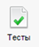. Открывается страница редактирования в правом верхнем углу которой мы видим синюю кнопочку “Создать тест”

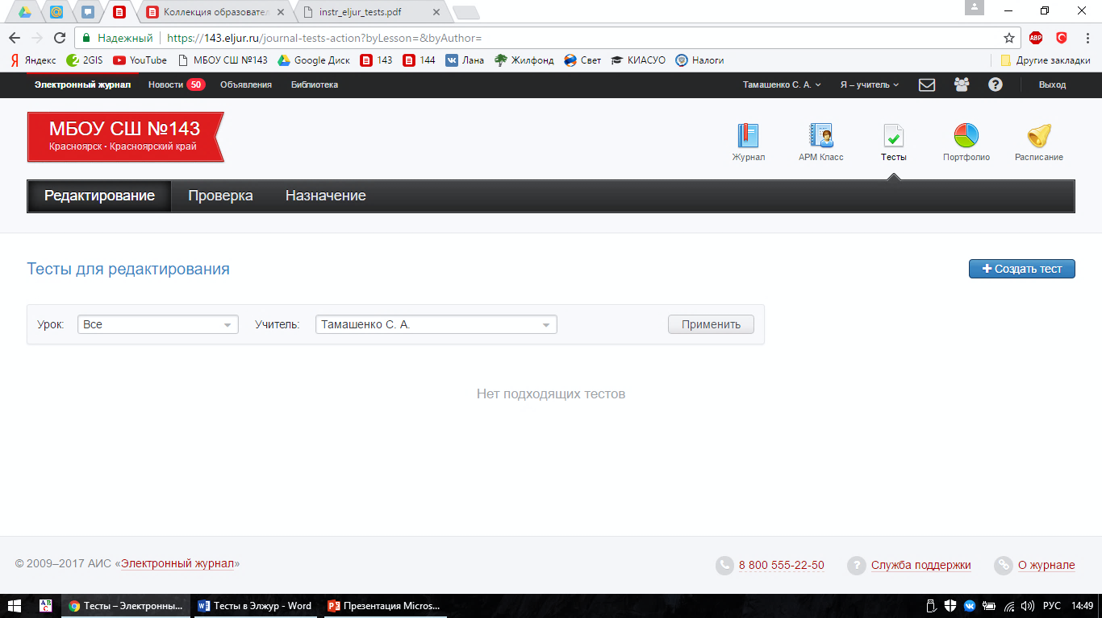

- При нажатии на кнопку “Создать тест” открывается окно настройки теста. Пишем название теста, выбираем предмет и тип теста (тест с оценкой или просто опрос). Задаем день начала тестирования и окончания. Именно в этот период тест будет доступен учащимся для прохождения. Ставим галочки выбирая как будет происходить процесс тестирования и нажимаем кнопку сохранить.

- Открывается окно создания теста. Под названием теста мы видим, что создавать мы будем первый вариант. Справа от вкладки “Вариант 1”, находится кнопка “+”, которая позволяет нам добавить другие варианты. В правом верхнем углу нажимаем на синюю кнопку “Добавить вопрос”.

- Открывается окно редактирование вопроса. В этом окне мы и будем создавать первый вопрос для нашего теста.
Выбираем тип вопроса. Есть пять типов вопросов, которые отличаются формой ответа:
- выбор правильного варианта ответа (одного или нескольких);
- установление соответствий;
- самостоятельный ввод ответа;
- самостоятельный ввод ответа с ограничением по количеству символов;
- распределение вариантов ответов по категориям.
В поле “Вопрос” записываем формулировку вопроса.

- В правой части окна “Редактирование вопроса” записываем варианты ответов, добавляя поля для ввода варианта кнопкой “+ Добавить вариант”. Напротив верного варианта ответа ставим галочку “верно” и нажимаем кнопку “Сохранить”.

- Только что созданный вопрос и все последующие появляются в поле вопросов в правой части окна “Редактирование”. Вкладка “Вариант 1” при этом, остается пустая. Мы можем сразу добавить созданный вопрос к варианту, а можем создать все и только потом добавить.

- Чтобы добавить выбранный вопрос к варианту, нужно навести на него курсор, нажать левую кнопку мыши и не отпуская её перетащить вопрос в поле “Вариант 1”.

- После того, как все вопросы сформулированы, добавлены по вариантам, можно назначать тест учащимся. Нажимаем кнопку “Назначение теста” в правой части окна. Выбираем вариант, класс и ставим галочки напротив фамилий тех учащихся, которые будут решать первый вариант, затем выбираем второй вариант и опять ставим галочки напротив фамилий и т.д. Когда всем учащимся распределены варианты, нажимаем красную кнопку “Назначить” внизу окна.

- Ученик должен пройти тест в течение периода, указанного в настройках теста. По истечении указанного срока тест будет недоступен.

